LAPORAN PERKEMBANGAN PESERTA DIDIK
SEMESTER GENAP

Nama : Caithlyn Choden Vermillion Kelas : A – Wisdom
KOMPUTER
No | Program Pengembangan | KD dan Indikator | Capaian  Akhir
1 | Dasar-dasar Literasi, Numerasi, teknologi dan Seni Digital | Terampil menggunakan mouse (single-click, double-click, drag and drop). | BSB
2 | Dasar-dasar Literasi, Numerasi, teknologi dan Seni Digital | Memahami fungsi tombol minimize, maximize, dan close pada jendela aplikasi. | BSB
3 | Dasar-dasar Literasi, Numerasi, teknologi dan Seni Digital | Mampu menggunakan aplikasi Paint untuk menggambar dan memahami fungsinya (paint bucket, shapes, tombol undo). | BSB
4 | Dasar-dasar Literasi, Numerasi, teknologi dan Seni Digital | Mampu mengidentifikasi perangkat keras utama (monitor, mouse, dan keyboard). | BSH
Catatan :
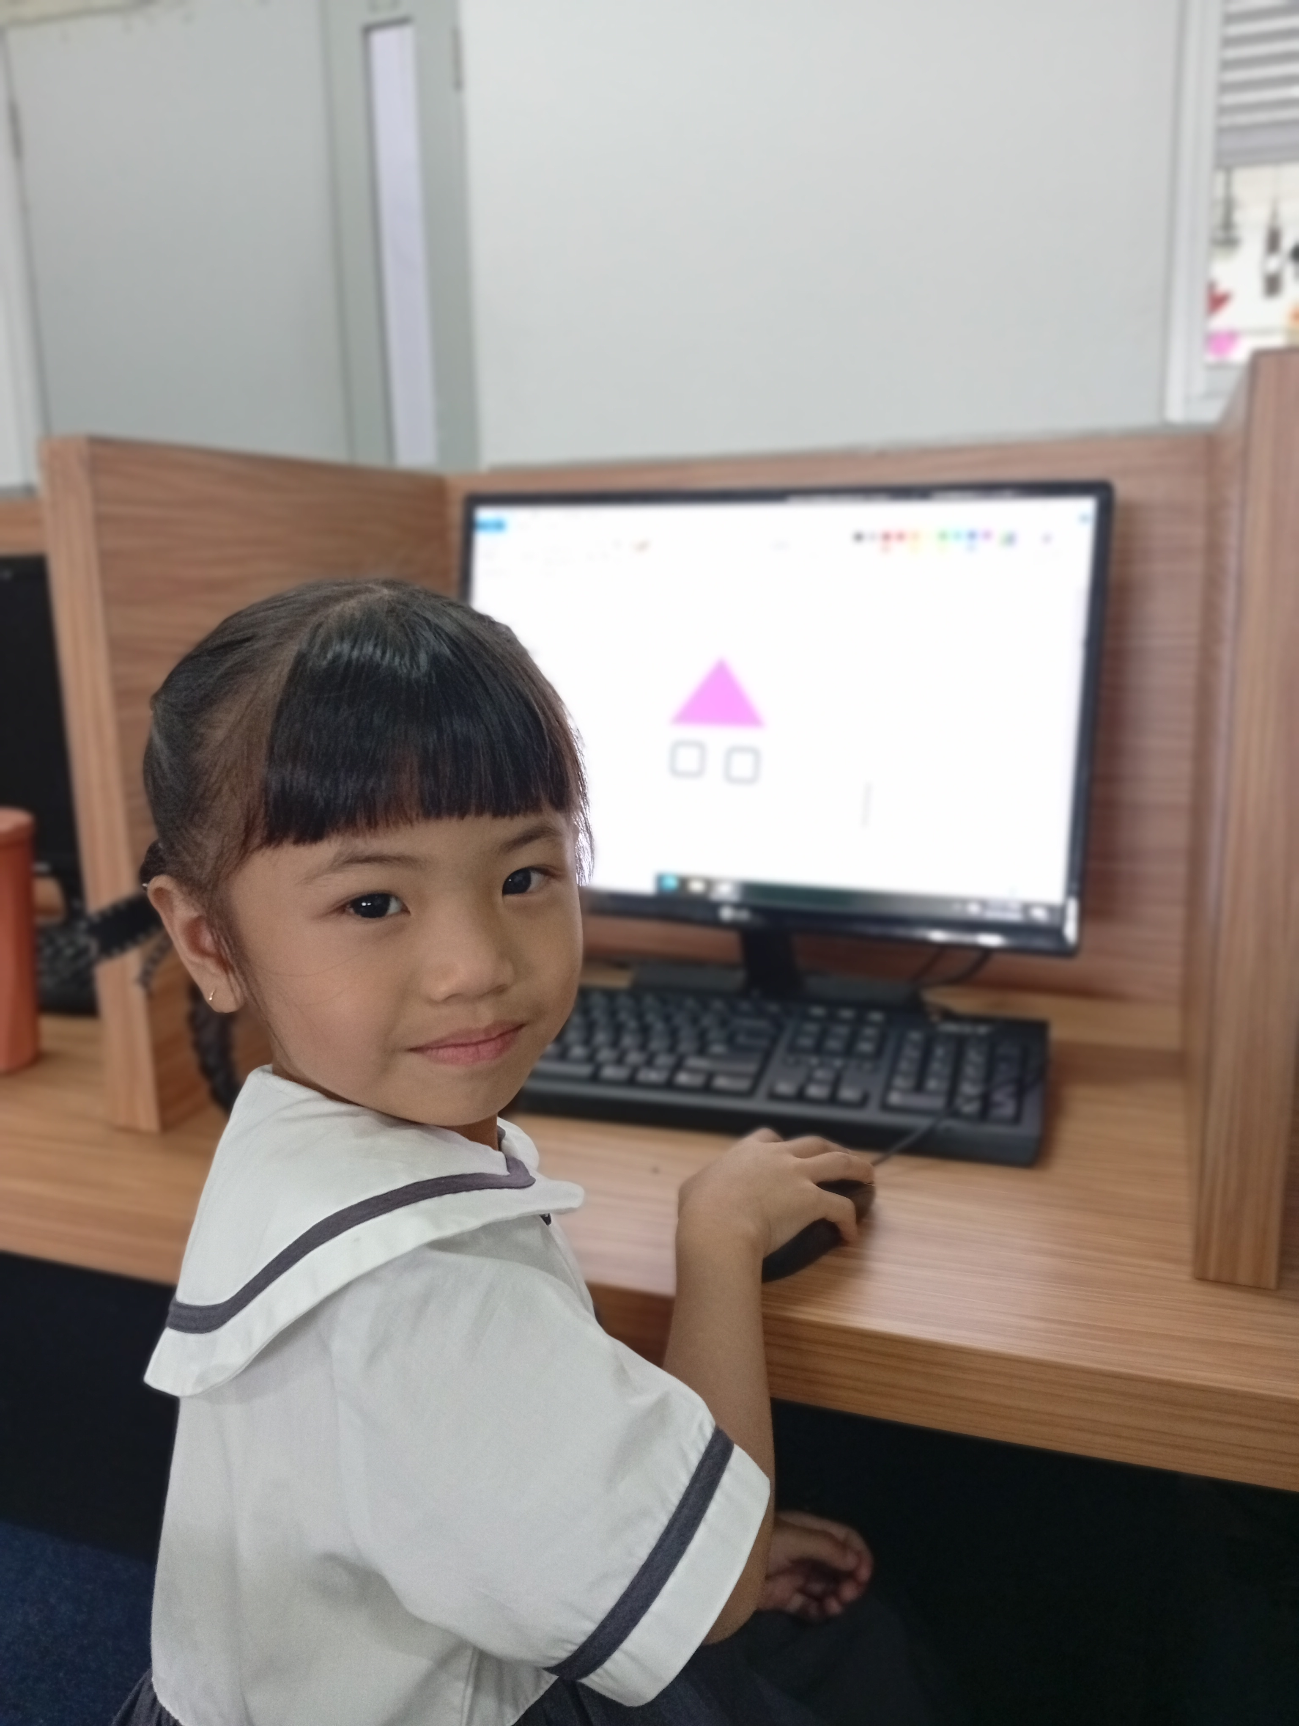
Capaian perkembangan Arana secara keseluruhan pada semester genap ini Berkembang Sesuai Harapan (BSH).
Arana sudah mampu mengenali perangkat keras komputer dan menggunakan mouse dengan baik untuk klik maupun menggeser objek. Ia juga mandiri dalam membuka dan menutup aplikasi serta memahami fungsi tombol minimize, maximize, dan close. Saat menggunakan aplikasi Paint, Arana dapat menggambar dengan baik menggunakan berbagai fitur, meskipun terkadang masih memerlukan sedikit arahan saat menggunakan tombol undo.

Antusiasme dan usaha yang ditunjukkan Arana selama belajar komputer sangat patut diapresiasi. Harapan untuk di jenjang selanjutnya, Arana diharapkan dapat lebih percaya diri dan aktif dalam mengeksplorasi berbagai hal baru di kelas komputer.
Keterangan | MB | = Mulai Berkembang
Keterangan | BSH | = Berkembang Sesuai Harapan
Keterangan | BSB | = Berkembang Sangat Baik
Tanda Tangan | Guru Komputer |  | ( )
Tanda Tangan | Orang Tua / Wali
Jakarta, 20 Juni 2026
Ka. KB/TK Cinta Kasih Tzu Chi

Sandra Devi, S.Pd., M.M.

